Никаких программ устанавливать не нужно! Отвечать на вопросы онлайн будет удобно и совсем не сложно.
Выбирайте: компьютер, ноутбук или смартфон? Вам нужен только доступ в интернет!
Перепись будем проходить на Госуслугах. Зайти на этот сайт можно через любой удобный вам браузер: Google Chrome, Chrome Mobile, Yandex Browser, Mozilla FireFox, Opera, Apple Safari, Internet Explorer или «Спутник».
На смартфонах Госуслуги доступны также через Mobile Safari или Android Browser. Еще удобнее и безопаснее передавать данные напрямую в специальном приложении Госуслуги. Скачать его вы можете в Google Play или App Store. А установить на телефон с Android 5.0 и выше или на iPhone с версией iOS 10.0 и выше. Ссылки на официальное мобильное приложение для вашего смартфона: https://www.gosuslugi.ru/help/mobile

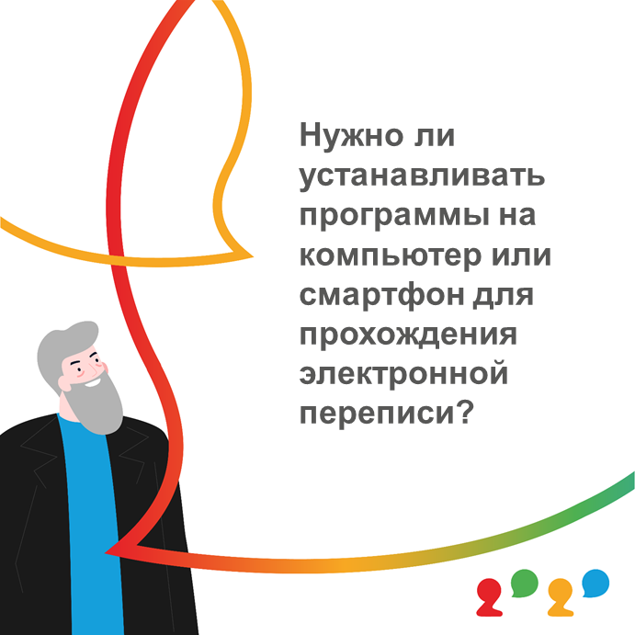

Напоминаем также, что участники Всероссийской переписи населения 2020 года смогут заполнить электронные переписные листы на портале Gosuslugi.ru, не тратя личные деньги.
С 1 марта жители России будут пользоваться порталом Gosuslugi.ru и сайтами органов власти даже при нулевом и отрицательном балансе. При заходе на эти ресурсы интернет-трафик не будет тарифицироваться.
Идею обеспечения бесплатного доступа к социально значимым отечественным сайтам предложил президент России Владимир Путин в послании Федеральному собранию 15 января. «В этом случае людям не придется платить за саму услугу связи — за интернет-трафик», — сказал глава государства. По его словам, доступность интернета должна стать конкурентным преимуществом России, создавать новые возможности для жителей страны.
Всероссийская перепись населения пройдет с 1 по 31 октября 2020 года с применением цифровых технологий. Главным нововведением предстоящей переписи станет возможность самостоятельного заполнения жителями России электронного переписного листа на Едином портале государственных услуг (Gosuslugi.ru). При обходе жилых помещений переписчики Росстата будут использовать планшеты со специальным программным обеспечением. Также переписаться можно будет на переписных участках, в том числе в помещениях многофункциональных центров оказания государственных и муниципальных услуг (МФЦ).

По материалам Медиаофиса ВПН-2020
media@strana2020.ru
www.strana2020.ru
+7 (495) 933-31-94

Сообщества ВПН-2020 в социальных сетях:
https://www.facebook.com/strana2020
https://vk.com/strana2020
https://ok.ru/strana2020
https://www.instagram.com/strana2020
youtube.com

